Урок по физике в 7 классе по теме «Архимедова сила»
Цель:
- организовать деятельность учащихся по восприятию, осмыслению и первичному запоминанию новых знаний и способов деятельности; продолжить формирование знаний учащихся по выталкивающей силе, на опыте обнаружить выталкивающее действие жидкости на погруженное в нее тело, выяснить, от каких величин зависит и от каких не зависит значение архимедовой силы;
- создать содержательные условия для развития умений проводить эксперимент и делать выводы; применять полученные знания на практике;
- воспитывать интерес к предмету, аккуратность, дружеское отношение среди детей.
Оборудование: карточки, сосуды с водой, растительным маслом, соленой водой, пластилин, цилиндры, динамометры, ролики; компьютерная презентация

Ход урока
- Орг. момент
- Проверка готовности к уроку, отсутствующих в классе
- Проверка домашнего задания
- Работа у доски (1 ученик)
- Работа с таблицей (Соотнести физическую величину с буквенным обозначением, формулой и единицей измерения. Ответ записать в виде последовательности цифр)
№п/п | Физическая величина | Буквенное обозначение | Формула | Единицы измерения
1 | Площадь | p | a×b×h | Па
2 | Давление твердого тела | t | a×b | м³
3 | Объем | F | ρ×g×h | Н
4 | Давление в жидкости и газе | S | m×g | м²
5 | Сила тяжести | V | F/S | л

Ответы: 1. 424 2. 151 3. 512 4. 131 5. 343

- Работа по вопросам
- Вспомните, какая сила действует на тело, погруженное в жидкость или газ? (Выталкивающая).
- Наша Таня громко плачет:
Уронила в речку мячик.
- Тише, Танечка, не плачь:
Не утонет в речке мяч.
Почему мяч всплыл на поверхность? (Подействовала сила, которая вытолкнула мяч из воды).
- Как она направлена? (Вертикально вверх).
- Какой простой опыт может подтвердить сказанное? (Опыт с теннисным шариком). Опыт демонстрирует учащийся.
- Чему равна выталкивающая сила? (Сила, выталкивающая тело из жидкости или газа, равна весу жидкости, или газа в объеме погруженного тела или части его тела.)
- Как на опыте можно определить значение выталкивающей силы? (Необходимо измерить вес тела в воздухе, затем вес тела в жидкости и из веса тела в воздухе вычесть вес тела в жидкости).
- На каждое тело, погруженное в жидкость или газ, действует выталкивающая сила? (Да.)
Сообщение: Несколько интересных фактов, касающихся выталкивающей силы:
- 1. Существует море, в котором нельзя утонуть. Это знаменитое Мертвое море Палестины. Воды его настолько солены, что в них не может жить ни одно живое существо. Утонуть в такой тяжелой жидкости нельзя: человеческое тело легче ее.
- 2. Закон Архимеда помогает поднимать затонувшие суда. Один из самых больших ледоколов «Садко», по халатности капитана затонувший в Белом море в 1916г., пролежал на морском дне 17 лет, его затем подняли, и он снова вступил в строй.
- 3. Оказывается тонна дерева тяжелее тонны железа на 2,5 кг из-за действия закона Архимеда в газах. Архимедова сила, действующая на тонну дерева, больше аналогичной силы, действующей на тонну железа, в силу разности их объемов. Следовательно, истинный вес дерева равен 1 тонне + арх.сила дерева; истинный вес железа равен 1 тонне + арх.сила железа.

- Изучение новой темы
1.Демонстрация опыта. (Постановка проблемного вопроса)
На равноплечем рычаге уравновешивают 2 груза по 1Н. Затем грузы опускают в сосуды, один с простой водой, другой – с соленой водой и наблюдают нарушение равновесия.
-Почему нарушилось равновесие уравновешенного в воздухе рычага с грузами одинакового веса при помещении их в жидкость? Учащиеся делают предположения.
Сегодня на уроке вам предстоит ответить на этот вопрос.
Первым изучил выталкивающую силу древнегреческий ученый Архимед, поэтому эта сила так и называется Архимедова сила.
Запишите тему урока: “Архимедова сила”.
Как вы думаете, какова цель нашего урока? (дети высказывают свое мнение)
Цель нашего урока: изучить Архимедову силу, т.е. выяснить, от каких величин зависит, а от каких не зависит данная сила, научиться определять ее и узнать, где эта сила нашла свое применение.
Историческая справка.
Именно с помощью данной силы Архимед решил задачу царя. Послушайте легенду об Архимеде.
Вывод: тело, находящееся в жидкости (или газе), вытесняет столько жидкости (газа), сколько весит жидкость (или газ) в объеме, вытесненном телом. F_{а}=P_{ж}
2. Вывод формулы Архимедовой силы
-Как найти вес жидкости? P= m_{ж}×g
-Как найти массу жидкости? m=ρ_{ж}×V_{ж}
-Как найти объем вытесненной жидкости? V_{ж}= V_{т}
- Как найти Архимедову силу? F_{а}= ρ_{ж}×g× V_{т}
3. Исследовательская работа.
Сейчас вам, как юным Архимедам, предстоит исследовать выталкивающую силу.
Проблемный вопрос. Предложите, какие факторы будут влиять на значение выталкивающей силы.
Возможные предположения: (гипотезы)
- объем тела
- плотность тела
- форма тела
- плотность жидкости
- глубина погружения
Класс разбивается на пять групп.
Задание первой группе
Оборудование: сосуд с водой, динамометр, алюминиевый и медный цилиндры из набора тел для калориметра, нить.
Определите архимедовы силы, действующие на первое и второе тела.
Сравните плотность тел и архимедовы сил, действующие на тела.

Цилиндры | Р _{в воздухе} | Р _{в жидкости} | F_{а}= Р _{в воздухе} - Р _{в жидкости} | ρ тел
алюминиевый
медный
Сделайте вывод о зависимости (независимости) архимедовой силы от плотности тела.
Вывод: Архимедова сила не зависит от плотности вещества, из которого изготовлено тело

Задание второй группе
Оборудование: сосуд с водой, тела разного объема, динамометр, нить
Определите архимедову силу, действующую на каждое из тел.
Сравните эти силы.
Тела разного объема | Р _{в воздухе} | Р _{в жидкости} | F_{а}= Р _{в воздухе} - Р _{в жидкости}
Большой ролик
Маленький ролик
Сделайте вывод о зависимости (независимости) архимедовой силы от объема тела.
Вывод: Архимедова сила зависит от объема тела: чем больше объем тела, погруженного в жидкость, тем больше архимедова сила
Задание третьей группе
Оборудование: динамометр, нить, сосуды с водой, соленой водой и маслом, алюминиевый цилиндр.
Определите архимедовы силы, действующие на тело в воде, соленой воде и масле.
Чем отличаются эти жидкости?
Что можно сказать об архимедовых силах, действующих на тело в различных жидкостях?
Жидкость | Р _{в воздухе} | Р _{в жидкости} | F_{а}= Р _{в воздухе} - Р _{в жидкости} | ρ жидкости
Вода
Соленая вода
Масло

Установите зависимость архимедовой силы от плотности жидкости.
Вывод: Архимедова сила зависит от плотности жидкости: чем больше плотность жидкости, тем больше архимедова сила.

Задание четвертой группе
Оборудование: сосуд с водой, динамометр, алюминиевый цилиндр, нить, измерительная линейка
Определите Архимедову силу, действующую на тело, при погружении на разную глубину.
Глубина погружении | Р _{в воздухе} | Р _{в жидкости} | F_{а}= Р _{в воздухе} - Р _{в жидкости}
2 см
5 см
10 см

Сравните Архимедову силу, действующую на тело при погружении на разную глубину.
Вывод: Архимедова сила не зависит от глубины погружения тела.

Задание пятой группе
Оборудование: тела одинакового объема и разной формы из пластилина, сосуд с водой, нить, динамометр
Поочередно опуская каждое тело в воду, с помощью динамометра определите Архимедову силу, действующую на нее.
Форма тела | Р _{в воздухе} | Р _{в жидкости} | F_{а}= Р _{в воздухе} - Р _{в жидкости}
Шар
Куб
Треугольник

Сравните эти силы и сделайте вывод о зависимости (независимости) Архимедовой силы от формы тела.

Вывод: Архимедова сила не зависит от формы тела, погруженного в жидкость.

После получения результатов каждая группа отчитывается о своей работе и сообщает свои выводы.
На доске:
Архимедова сила
Не зависит от: | Зависит от:
- формы тела | 1)объема тела
- плотности тела | 2) плотности жидкости

Физминутка (руки поднять вверх, если архимедова сила зависит от физической величины, руки в сторону –если не зависит)

- Закрепление изученного материала
- Где в жизни вы встречаетесь с архимедовой силой?
Сообщение учащегося: ОКАЗЫВАЕТСЯ
- Плотность организмов, живущих в воде почти не отличается от плотности воды, поэтому прочные скелеты им не нужны!
-Рыбы регулируют глубину погружения, меняя среднюю плотность своего тела. Для этого им необходимо лишь изменить объем плавательного пузыря, сокращая или расслабляя мышцы.
-У берегов Египта, водится удивительная рыба фагак. Приближение опасности заставляет фагака быстро заглатывать воду. При этом в пищеводе рыбы происходит бурное разложение продуктов питания с выделением значительного количества газов. Газы заполняют не только действующую полость пищевода, но и имеющийся при ней слепой вырост. В результате тело фагака сильно раздувается, и, в соответствии с законом Архимеда, он быстро всплывает на поверхность водоема. Здесь он плавает, повиснув вверх брюхом, пока выделившиеся в его организме газы не улетучатся. После этого сила тяжести опускает его на дно водоема, где он укрывается среди придонных водорослей.
-Чилим (водяной орех) после цветения дает под водой тяжелые плоды. Эти плоды настолько тяжелы, что вполне могут увлечь на дно все растение. Однако в это время у чилима, растущего в глубокой воде, на черешках листьев возникают вздутия, придающие ему необходимую подъемную силу, и он не тонет.
- В какой воде и почему легче плавать: в морской или речной? (морской, т.к. плотность морской больше плотности речной воды)
№605, 606, 607 – устно (по Лукашику), решение задач с СР 34 (у доски и в тетрадях)
- Обобщение изученного
- Какую новую силу на уроке изучили?
- От чего зависит архимедова сила?
- Назовите формулу для расчета архимедовой силы?
- Что нового узнали на уроке?

- Домашнее задание
§49, вопросы к параграфу, задание 14 стр.120
Дополнительно (по желанию) задача 627 (Лукашик)
Проблемный вопрос: Почему небольшой металлический гвоздь при погружении в воду тонет, а огромное судно, выполненное из металла, держится на плаву?
- Итог урока. Рефлексия

25. АРХИМЕДОВА СИЛА
Вариант 1
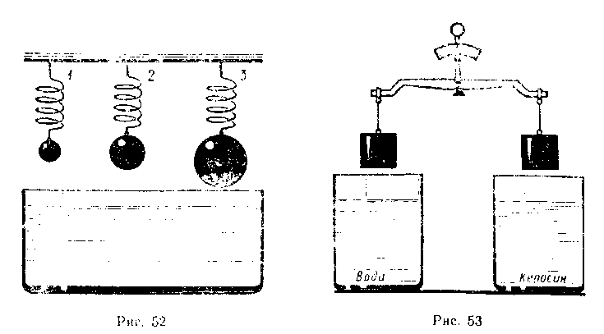
I (3) К одинаковым пружинам подвешены шарики равной массы, но разного объема. Снизу к шарикам подносят сосуд с водой и поднимают его до такого уровня, пока шарики полностью погрузятся в воду (рис. 52). Какая пружина сократится больше?
1. Первая. 2. Вторая. 3. Третья.
II (4) К коромыслу рычажных весов подвешены два одинаковых груза (рис. 53). Нарушится ли равновесие весов, если одну гирю опустить в воду, а другую в керосин?
1. Не нарушится.
2. Перетянет гиря, опущенная в воду.
3. Перетянет гиря, опущенная в керосин.
III (2) Тела опущены в мензурки с водой и уравновешены на рычаге (рис. 54). Нарушится ли равновесие весов, если в мензурку б налить столько же воды, сколько ее в мензурке а?
1. Не нарушится.
2. Перетянет тело, опущенное в мензурку а.
3. Перетянет тело, опущенное в мензурку б.
IV (5) Тело объемом 80 см³ пoгружено в машинное масло. Вычислите архимедову силу, действующую на это тело.
1. ≈90 Н; 2. ≈71 Н; 3. ≈720 Н; 4. ≈0,71 Н; 5. ≈80 Н.

Вариант 2
I (3) На рычаге уравновешены бруски, разные по объему (рис. 55). Нарушится ли равновесие рычага, если бруски опустить в воду?
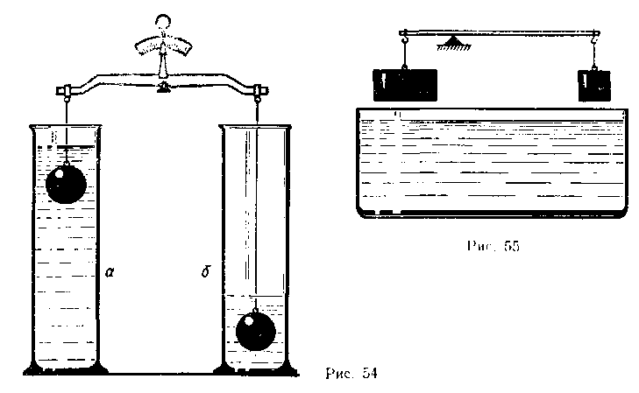
1. Не нарушится.
2. Перетянет больший по объему брусок.
3. Перетянет меньший по объему брусок.
II (3) Одинаковая ли сила нужна для подъема якоря в морской и речной воде?
1. Одинаковая.
2. Большая в речной воде.
3. Большая в морской воде.
III (3) Свинцовый шар и мыльный пузырь имеют равные объемы. Равны ли по модулю архимедовы силы, действующие на эти шары в воздухе?
1. Силы равны.
2. Большая сила действует на мыльный пузырь. 3- Большая сила действует на свинцовый шар.
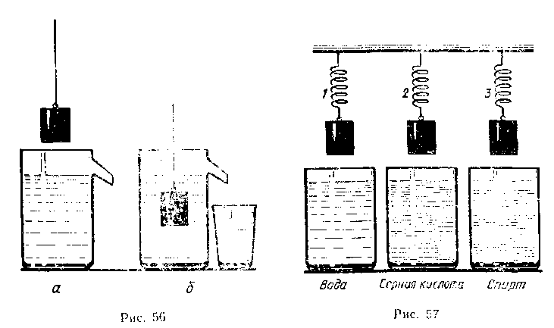
IV (5) Для определения архимедовой силы, действующей на тело в керосине, был проделан такой опыт. Вначале в отливной стакан налили керосин до уровня отлива (рис. 56, а). После этого под отливной рожок поставили мензурку и опустили в стакан тело (рис.56, б), при этом керосин объемом 90см³ вытек. Какова архимедова сила, действующая на тело?
1.≈90 Н; 2. ≈71 Н; 3. ≈720 Н; 4. ≈0,71 Н; 5. 80 Н.

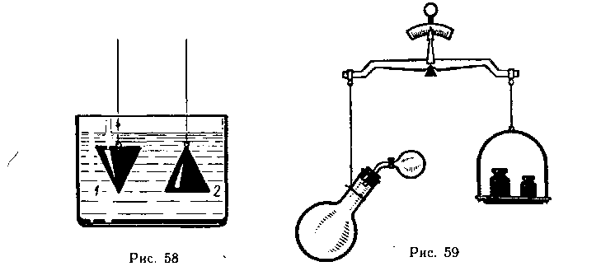
Вариант З
I (4) Два бруска, алюминиевый и медный, равной массы
подвешены к коромыслу весов. Нарушится ли равновесие весов, если бруски опустить в воду?
1. Равновесие не нарушится.
2. Перетянет алюминиевый брусок.
3. Перетянет медный брусок.
II (4)К одинаковым по упругости пружинам подвешены тела равной массы и равного объема (рис. 57). Какая пружина станет самой короткой, если тела погрузить в жидкости?
1. Первая. 2. Вторая. 3. Третья.
III (2)В жидкость опущены две детали одинаковые по форме и равные по объему (рис. 58). Равны ли архимедовы силы, действующие на них?
1. Равны.
2. На первую деталь действует большая сила.
3. На вторую деталь действует большая сила.
IV (5) При выполнении лабораторной работы стеклянную пробку опустили в мензурку со спиртом, при этом спирт объемом 90 см³ был вытеснен. Вычислите архимедову силу, действующую на пробку.
1. ≈90 Н; 2. ≈72 Н; 3. ≈720 Н; 4. ≈0,72 Н; 5. ≈80 Н.

Вариант 4
I (4) На коромысле весов уравновешена колба, внутри которой находится сжатый воздух. Колба закрыта пробкой, в которую вставлена трубка с краном. К концу трубки с краном прикреплен надувной резиновый шар (рис. 59). Нарушится ли равновесие весов, если открыть кран и шар увеличится в объеме?
1. Весы останутся в равновесии.
2. Перетянут гири.
3. Перетянет колба с шаром.
II (3) Останется ли прежней архимедова сила, действующая на подводную лодку, если она из моря перейдет в устье реки?
1. Не изменится. 2. Увеличится. 3. Уменьшится.
III (2) В воду опустили две одинаковые бутылки: одну с водой другую — пустую. Равны ли по модулю архимедовы силы, действующие на них?
1. Большая на пустую бутылку.
2. Большая на бутылку с водой.
3. Силы равны.
IV (5) Вычислите архимедову силу, действующую на тело чело века, когда он находится под водой. Объем тела человека принять равным 72 дм³.
1. ≈90 Н; 2. ≈72 Н; 3. ≈706 Н; 4. ≈0,72 Н; 5. ≈80 Н.

